Kombinatorik - kunsten at tælle hvor mange muligheder der er…

Formelsamlingen siger, at der kun er 3 tanker (men der er 4):
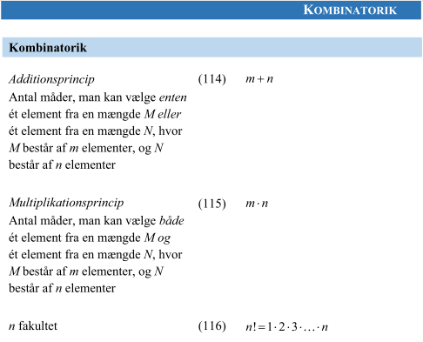
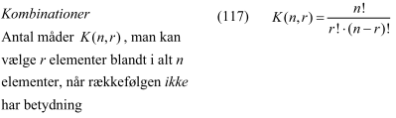

Den fjerde mulighed hedder Permutationer:

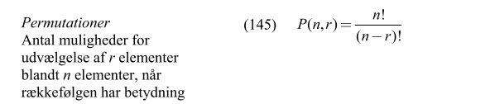

Eksempler:
Multiplikationsprincip: På menukortet er der 3 forretter 4 hovedretter og 2 desserter. Ejnar skal både vælge en forret og en hovedret og en dessert. Hvor mange forskellige menuer kan han prøve?
Svar: ”både-og”, så er det $3·4·2=24$ menuer.

Additionsprincip: På menukortet er der 3 forretter 4 hovedretter og 2 desserter. Ejnar har kun råd til én ret. Hvor mange forskellige muligheder har han?
Svar: ”enten-eller”, så det er $3+4+2=9$ muligheder.

Permutationer: Ved lodtrækning blandt 10 personer findes en 1.præmie og en 2.præmie. Hvor mange forskellige måder kan præmierne fordeles?
Svar: Rækkefølgen har betydning, så det kan gøres på P(10,2) måder.
Formlen med udråbstegn (det hedder fakultet) tastes i wordmat:
$$P\left(10,2\right)=\frac{10!}{\left(10-2\right)!}=90$$
Nspire har en genvej. Den hedder npr:
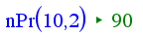
(læg mærke til at opgaven også kan løses med sund fornuft: Der er 10 muligheder for, hvem der skal have 1.præmien og 9 muligheder for hvem der kan vinde 2.præmien. Og så kan man bruge Multiplikationsprincippet og sige $10·9=90$)

Kombinationer: Ved lodtrækning blandt 10 personer findes de to, der skal sætte stole op efter timen. Hvor mange forskellige kombinationer kan der laves?
Svar: rækkefølgen har IKKE betydning, så det kan gøres på K(10,2) måder.
Vi taster formlen i wordmat:
$$K\left(10,2\right)=\frac{10!}{2!·\left(10-2\right)!}=45$$
Nspire har en genvej. Den hedder ncr:
(læg mærke til at kombinationer altid giver et mindre tal end permutationer. En kombination er ligeglad med om man vælger Ejnar før Ulla eller om man vælger Ulla før Ejnar).
K(10,2) kan også slås op i pascals trekant i formelsamlingen. Det kan alle de små.

Opgaver:
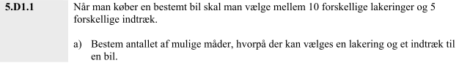

Opgave 2: I et køkkenskab står 15 forskellige tallerkner. Man vil bruge 3 af dem til at dække bord. Hvor mange forskellige måder kan man vælge 3 tallerkner ud af 15?

Opgave 3: Ejnar har 3 huer og 5 kasketter. Han skal have et eller andet på hovedet.
Hvor mange forskellige muligheder har han?

Opgave 4: En klasse med 20 elever skal vælge en elevrådsrepræsentant og en suppleant. Hvor mange forskellige muligheder er der?

Opgave 5: Man kaster en rød og en grøn terning. Et resultat kunne være Rød-4-og-grøn-1.
- Hvor mange forskellige resultater er der?
- Det er et vinder-kast hvis de to terninger viser det samme. Hvor mange vinderkast er der?

Simpel sandsynlighed.
Formelsamlingen har følgende meget vigtige formler om sandsynlighed:

Formlen siger, at der er 100% chance for at der sker ét eller andet…

Hvis man har et ”symmetrisk sandsynlighedsfelt” (hvor alle udfald er lige sandsynlige).
Formlen siger, at man bare skal tælle, hvor mange udfald der er, og hvor mange af dem, der giver gevinst. (altså to gange kombinatorik).

Hvis der skal ske TO ting, så kan man beregne den samlede sandsynlighed.
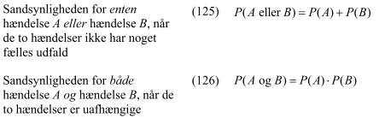
Læg mærke til at formlerne siger det samme som multiplikationsprincippet og additionsprincippet om kombinatorik. Altså ”både-og skal ganges” og ”enten-eller skal lægges sammen”.
(”uafhængig” betyder at resultatet af forsøg A må ikke påvirke forsøg B).

Middelværdi:

Eksempler:

Formel 122: Her er en tabel over Ludo-spillene i familien:
Person | Far | Mor | Ejnar | Ulla
Chance for at vinde | 0,20 | 0,10 | 0,30
Hvad er sandsynligheden for at Ulla vinder?
Svar: De tre andre har 60% chance til sammen, så der må være 40 % chance for at Ulla vinder.

Formel 127: Kast en rød og en grøn terning. Hvad er sandsynligheden for at de to terninger viser det samme?
Svar: Med kombinatorik regner jeg ud at der er $6·6=36$ muligheder for hvad de to terninger kan vise. (jeg skal jo kaste både den røde og den grønne). I 6 af mulighederne viser de to terninger det samme. Så sandsynligheden er $P\left(2 ens\right)=\frac{6}{36}$

Formel 126: Jeg kaster en terning og en mønt. Jeg vinder hvis mønten giver ”plat” og terningen giver ”4”. Hvad er sandsynligheden for at vinde?
Svar: Det er en ”både-og”, så jeg ganger de to sandsynligheder: $\frac{1}{2}·\frac{1}{6}=\frac{1}{12}$

Formel 125: Jeg kaster en rød og en grøn terning. Jeg vinder, hvis de viser det samme, eller hvis summen bliver 3. Hvad er sandsynligheden for at vinde?
Svar: Jeg har allerede regnet ud at der er 36 muligheder i alt. Jeg har regnet ud at chancen for at få to ens er $\frac{6}{36}$.
Summen 3 kan fås med rød-1-og-grøn-2, eller med rød-2-og-grøn-1. Altså 2 ud af 36.
Det er en ”enten-eller”, så samlet gevinst-chance er $\frac{6}{36}+\frac{2}{36}=\frac{8}{36}$.

Formel 130: Kast en terning. Hvis det bliver et lige tal vinder du 2 kroner. Hvis det bliver en 1-er vinder du 12 kr. Ellers vinder du ingenting. Hvad bliver gennemsnitsgevinsten?
Svar: der er 1/6 chance for at vinde 12, der er 3/6 chance for at vinde 2, der er 2/6 chance for at vinde 0.
Middelværdien bliver $\frac{1}{6}·12+\frac{3}{6}·2+\frac{2}{6}·0=3$ kr.

Opgaver:
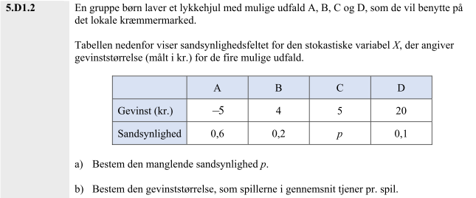

Opgave 2: Ejnar kaster 3 gange med en mønt og håber at han får plat.
Bestem sandsynligheden for at alle tre kast bliver plat.

Opgave 3: Her er en tabel for en skæv terning:
Resultat | 1 | 2 | 3 | 4 | 5 | 6
Sandsynlighed | 0,10 | 0,10 | 0,10 | 0,10 | 0,20 | p
- Hvad er sandsynligheden for at slå en 6-er?
- Hvad bliver middeltallet for terningsslaget?

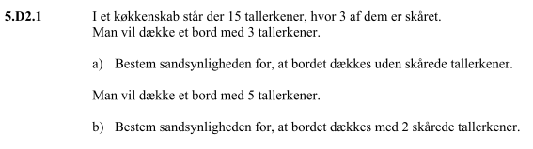
(tip: a) Start med at beregne, hvor mange måder man kan vælge 3 tallerkner ud af 15. Beregn derefter hvor mange måder man kan vælge 3 tallerkner ud af de 12 uden skår.
Tip: b) Start med at beregne, hvor mange måder man kan vælge 5 tallerkner ud af 15. Beregn derefter hvor mange måder man kan vælge 3 hele tallerkner ud af de 12 hele. Beregn derefter hvor mange måder man kan vælge 2 skårede ud af de 3 skårede.

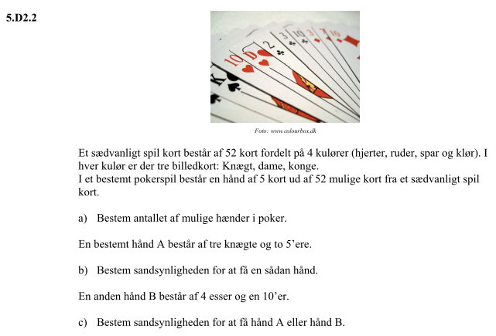
(tip: b) gør ligesom i opgaven, hvor der skulle dækkes bord med 2 skårede tallerkner)
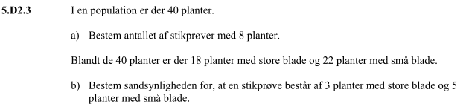
(tip: b) gør ligesom i de foregående opgaver)

